

**Universidad Nacional Autónoma**

**De México.**

Facultad de Ingeniería.

Materia: Computación Gráfica.

Profesor: Ing. Pérez de la Cruz Arturo.

Grupo: 03.

**Manual del Proyecto Final Lego.**

Integrantes del equipo:

-González Rojo Irvin.

Fecha de entrega: 18 de Mayo del 2020.

**Introducción.**

La finalidad del presente manual, es instruir al usuario final en las funciones que tiene el proyecto final de lego, para que así pueda manejarlo de manera correcta y sepa que teclas utilizar para determinada función.

El proyecto de la materia de Computación Gráfica consta de la elaboración de un recorrido virtual en un mundo de lego, en donde se incluyen diferentes tipos de elementos, desde elementos generados por nosotros utilizando primitivas o formas básicas como el cubo, hasta elementos 3d exportados.

El objetivo del proyecto final es el de aplicar los conceptos teóricos vistos en clase, pero esta vez en un entorno de desarrollo para poder visualizarlos más claramente, en los siguientes apartados, se explicara que conceptos se utilizan en cada elemento para poder identificar más fácilmente en el escenario.

Por último, se agregarán vínculos de evidencias del funcionamiento del proyecto en diferentes etapas de entrega, para que quede documentado el avance que se ha tenido con el paso del tiempo.

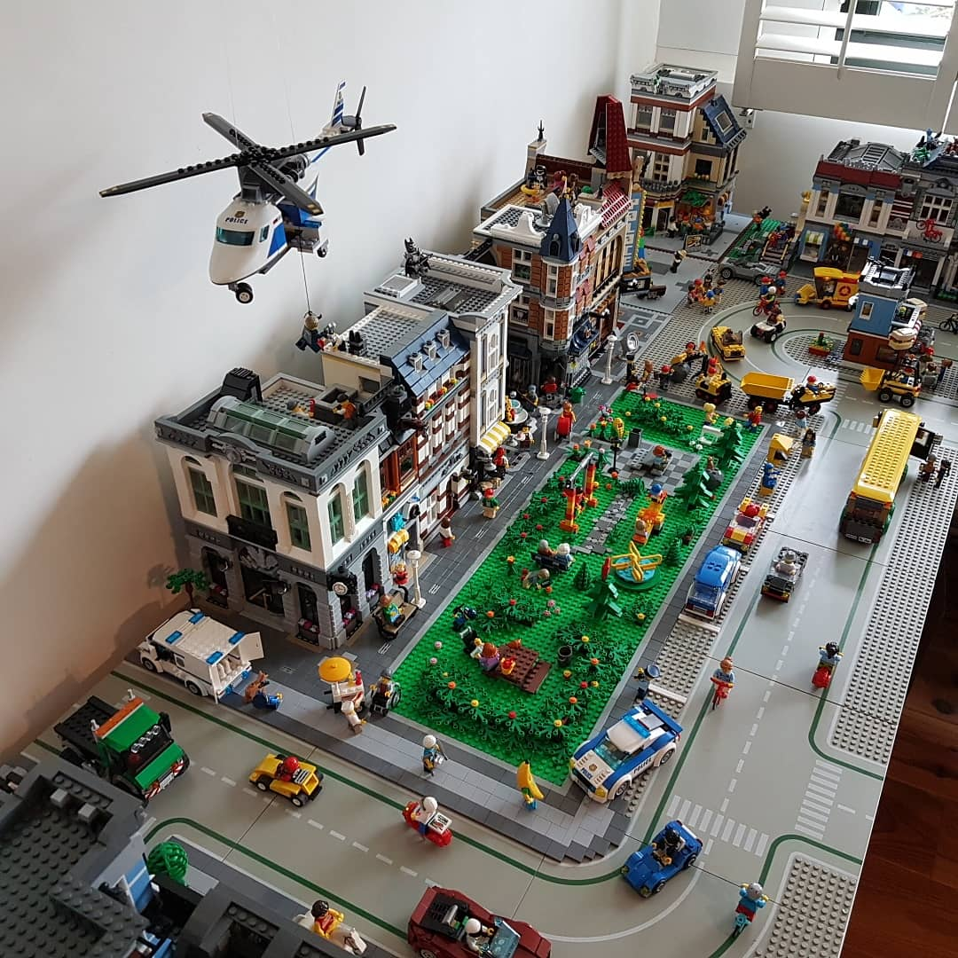

**Funcionalidades.**

En la siguiente tabla, se detalla las funcionalidades que posee cada tecla, para que se pueda manipular al personaje libremente.

|  |  |
| --- | --- |
| Acción | Tecla |
| Movimiento hacia enfrente del personaje. | W o w |
| Movimiento hacia atrás del personaje. | S o s |
| Movimiento hacia la izquierda del personaje. | A o a |
| Movimiento hacia la derecha del personaje. | D o d. |
| Rotación hacia la izquierda del personaje. | ← |
| Rotación hacia la derecha del personaje. | → |
| Rotación hacia atrás (Mirada arriba). | ↑ |
| Rotación hacia delante (Mirada abajo). | ↓ |
| Movimiento hacia arriba (No se recomienda para el recorrido, pero se implementa para poder visualizar detalles de los elementos que no se encuentran a nivel de piso). | X o X |
| Movimiento hacia abajo (No se recomienda para el recorrido, pero se implementa para poder visualizar detalles de los elementos que no se encuentran a nivel de piso). | C o c |
| Salir del recorrido. | Esc |
| Activa y desactiva el audio de fondo. | P o p |
| Activa animación de tren. | T o t |
|  |  |



**Escenario.**

El escenario está constituido por un prisma con las dimensiones de 200 unidades de largo, 200 unidades de profundidad y 130 unidades de altura. Dicho prisma rectangular se encuentra texturizado para dar el efecto de paisaje a los alrededores, pero el cielo y el pasto se encuentran constituidos de una forma diferente. Son a su vez prismas rectangulares con texturas, que se encuentran distribuidos para dar la apariencia de figuras de lego.

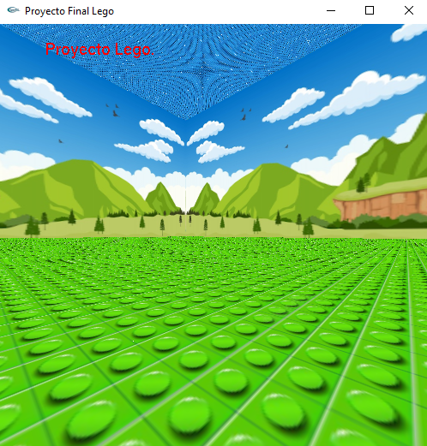 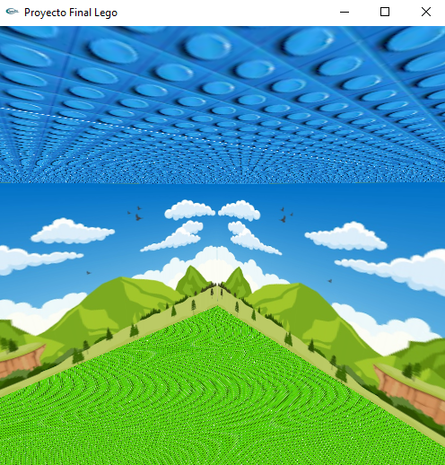

**Audio.**

Para ambientar el escenario y la manipulación del elemento, se ha integrado una opción de música de fondo la cual tiene como objetivo el hacer más agradable el recorrido y la experiencia del usuario, dicha funcionalidad se activa con el botón p o P y se desactiva con las mismas teclas, se encuentra en el archivo main_PROYECTO.cpp con la clase llamada “Audio”. Para evidencia del audio presionar [Aquí](https://drive.google.com/file/d/1h2aGb5Ia09QCg_PAwxShckpxGPX_GXEC/view?usp=sharing).

**Modelo Jerárquico.**

Como se visualizó en el material de la clase, el modelo jerárquico nos muestra el orden para la implementación de un modelo más complejo descompuesto por primitivas básicas. Para el proyecto lo que se realizó implementando la jerarquía es la casa de color azul, dicha casa se encuentra basada en una miniatura de lego, y se implementó con cubos, prismas rectangulares y cilindros para hacer el efecto superior de una pieza de lego.

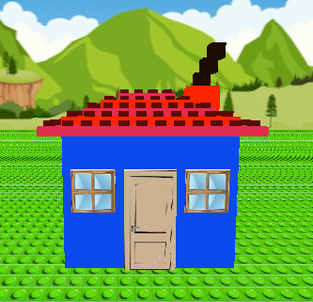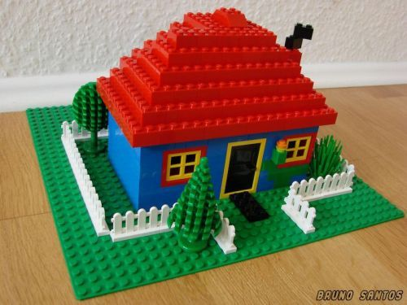

Cabe mencionar que para los cilindros, se optó por utilizar un color diferente ya que se perdía un poco con el color de su base, pero haciendo un acercamiento se pueden percibir de manera correcta en cada una de las tapas del techo de la casa. La casa quedo programada en el archivo main_PROYECTO.cpp en la clase llamada “casa”, la cual se puede consultar en la documentación. Por último se muestra a continuación la geometría de la casa, así como sus medidas. (Largo, altura y profundidad).

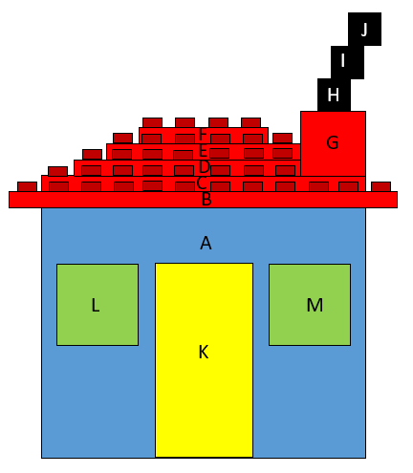

* A: 10 x 8 x 8.
* B: 12 x 0.5 x 10.
* C: 10 x 0.5 x 8.

Nota: Todos los cilindros tienen las mismas dimensiones, las cuales son: 0.3 radio y 0.3 de altura.

* D: 8 x 0.5 x 6.
* E: 6 x 0.5 x 4.
* F: 4 x 0.5 x 2.
* G: 2 x 2 x2.
* H: 1 x 1 x1.
* I: 1 x 1 x1.
* J: 1 x 1 x1.
* K: 3 x 6 x 0.1.
* L: 2.5 x 2.5 x 0.1.

- M: 2.5 x 2.5 x 0.1.

Se muestra la figura base A, para posteriormente comenzar con la primera ramificación la cual abarca los niveles del techo y la chimenea. Después comienza la segunda ramificación la cual consiste en la puerta y ventanas, para finalmente terminar con las ultimas 5 ramificaciones, las cuales comprenden los cilindros situados en la parte superior de cada nivel del techo.

Nota: No se muestran las transformaciones que se realizaron por que el diagrama quedaría bastante extenso, pero en el código vienen separados por sus respectivos push y pop por si se quiere examinar la figura.

**Modelo Geométrico.**

Además del modelo jerárquico, se cuenta con elementos generamos con modelo geométrico, el cual consiste en la elaboración de figuras, pero sin tomar en cuenta la ramificación y la jerarquía que se tiene en el ejemplo anterior, algunos de los dichos elementos son, la escuela y la torre, los cuales se presentan a continuación:

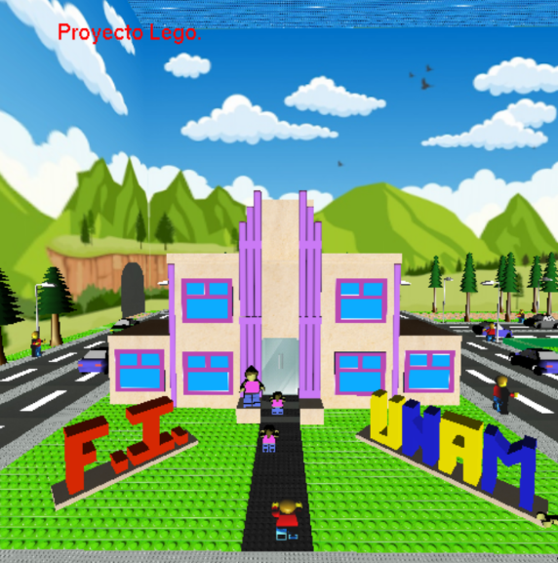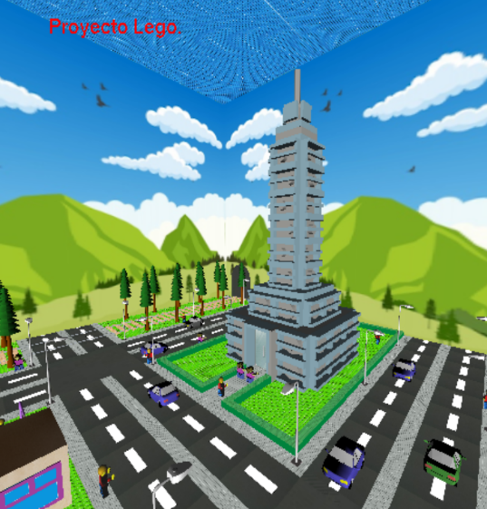

Ambas figuras como ya se comentó, están hechas a base de figuras básicas como prismas, cubos, esferas y cilindros.

**Distribución del espacio.**

Ahora bien, el espacio se distribuyó en 6 manzanas principales, las cuales son las siguientes:

* Manzana I: Una sección de departamentos, elaborada con varias casas del modelo jerárquico que se explicó anteriormente.
* Manzana II: Un parque, elaborado con figuras como prismas y modelos de árboles.
* Manzana III: Una escuela, la cual se encuentra basada en la escuela de la caricatura “Los Simpson”, elaborada de igual forma con figuras básicas.
* Manzana IV: Una torre, basada en un modelo de lego de la torre latinoamericana de la ciudad de México.
* Manzana V y VI: Se elaboraron vías de tren para la animación del recorrido.

Manzana I:

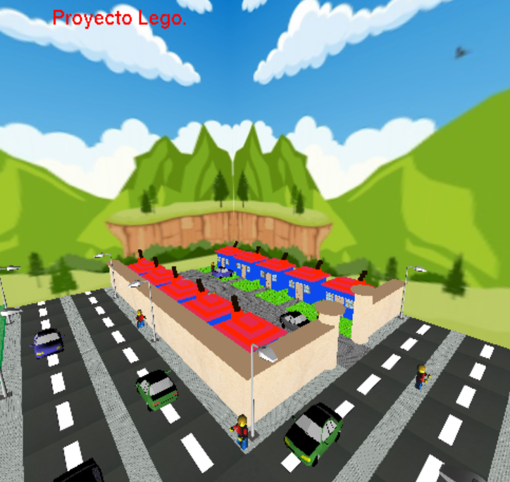 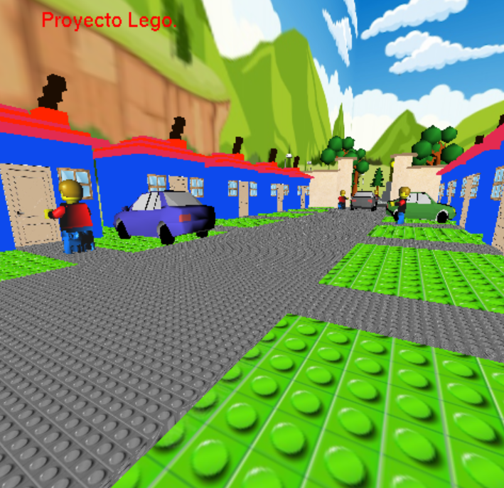

Manzana II:

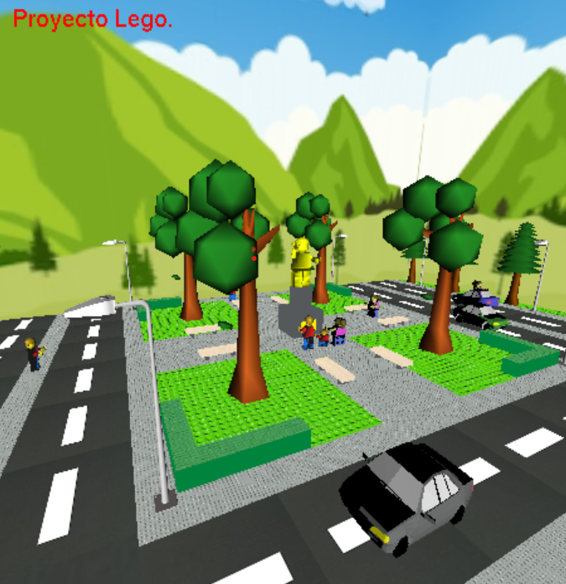 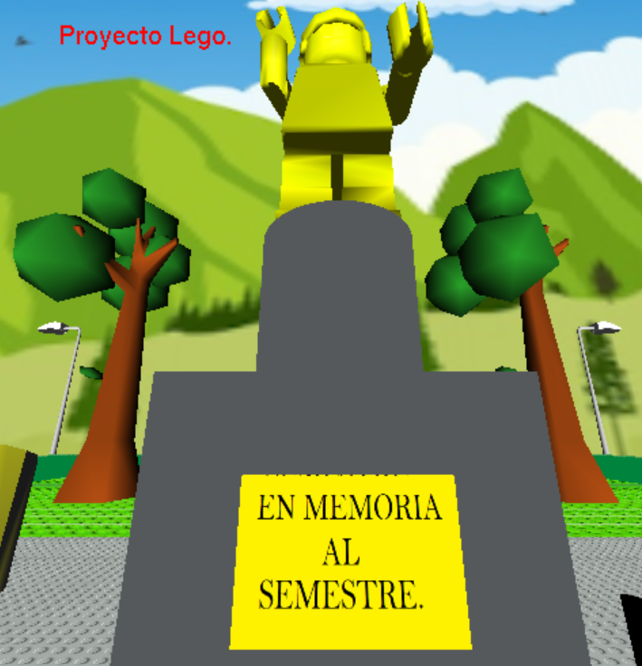

Manzana III:

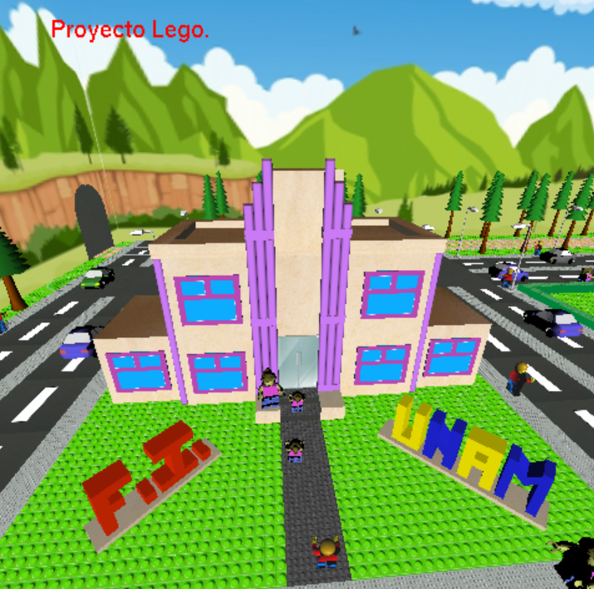 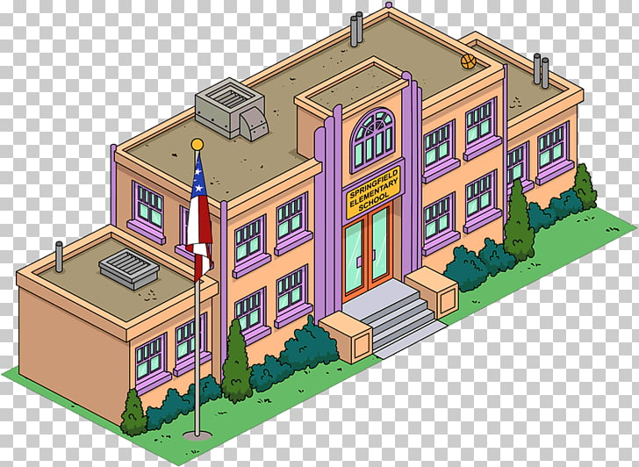

Manzana IV:

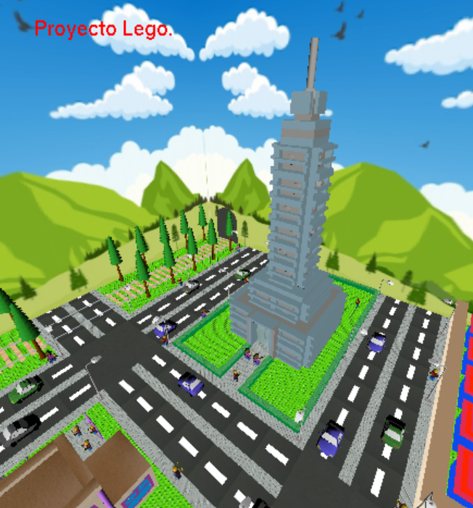 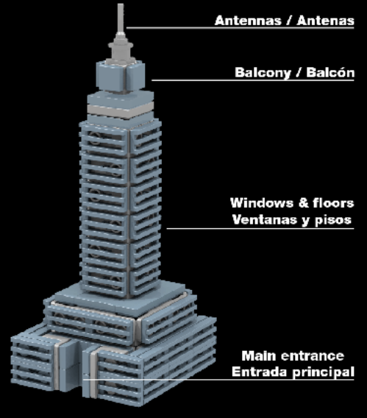

Manzana V y VI:

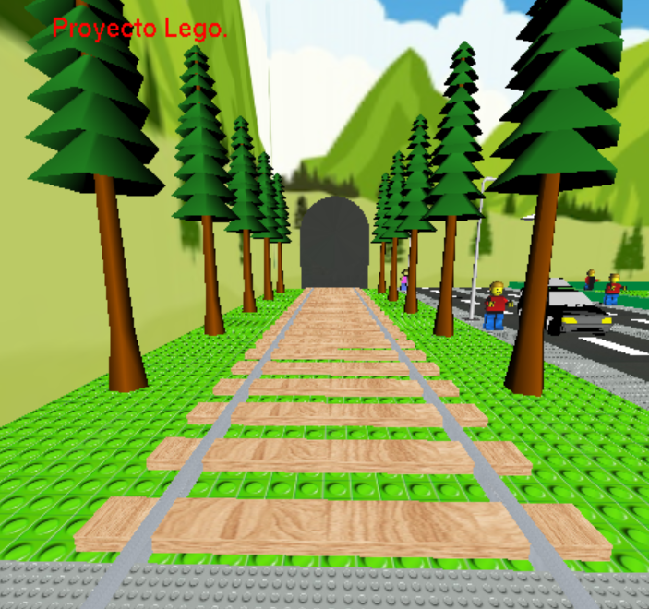 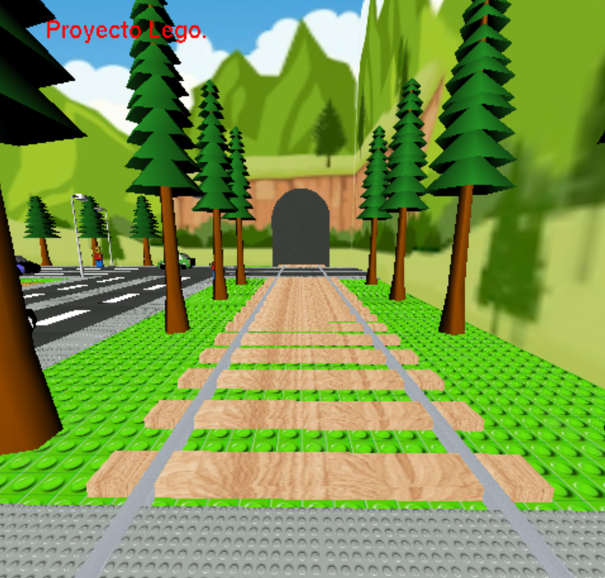

Tren:

**Animación.**

El tren que se muestra en la página anterior, presenta una animación, en la cual se muestra su construcción en 3 simples pasos, cabe mencionar que lo distintivo de sus colores y forma del tren, se deben a que está basado en una figura real construida por mi sobrino de 2 años.

